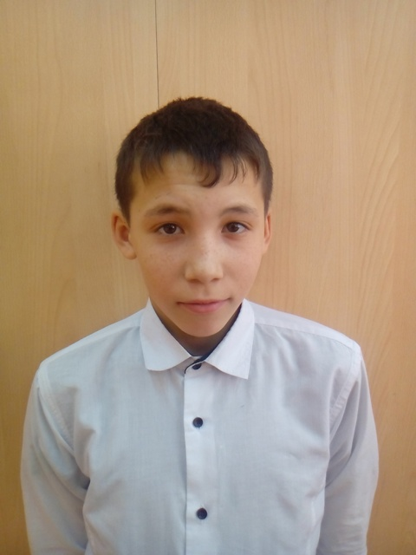
Мальчик родился в июле 2003
Цвет глаз: карий
Цвет волос: темные
Характер: Серьезный и спокойный Руслан играет в компьютерные игры и гуляет с друзьями на улице. Подросток красиво рисует и мечтает стать строителем.
Возможные формы устройства: усыновление, опека.
Группа здоровья: 3-я группа здоровья.
Причина отсутствия родительского попечения матери: решение суда о лишении родительских прав матери.
Причина отсутствия родительского попечения отца: в графе «отец» свидетельства о рождении стоит прочерк.
Братья или сестры: Есть братья или сестры.

